DAFTAR PUSTAKA
Abdul Marif., Husni, Konadi., & Burbana, M. (2024). Upaya Guru Bimbingan dan Konseling dalam Mereduksi Perilaku Bullying. Syifaul Qulub: Jurnal Bimbingan Dan Konseling Islam.

Alvika, A. N., Suyitno, I., & Muh., S. (2023). Peran Guru PPKn dalam Membentuk Karakter Toleransi. Jurnal Pemikiran, Penelitian Hukum, Pendidikan Pancasila Dan Kewarganegaraan, 10, 21–27. www.hukamnas.com

Antonio, M. S. (2007). Muhammad SAW: The Super Leader Super Manager. ProLM Centre.

Bhughe, K. I. (2022). Peran Guru Pendidikan Pancasila dan Kewarganegaraan dalam Pembentukan Karakter Peserta Didik di Sekolah Dasar. Jurnal Kewarganegaraan, 19(2), 113. https://doi.org/10.24114/jk.v19i2.36954

Dewi Safitri. (2019). Menjadi Guru Profesional. PT. Indragiri Dot Com.

Dhara Khinanti., M. Faisal Husna. (2024). Pengaruh Metode Pembelajaran Studi Kasus Terhadap Hasil Belajar Siswa Di MTs Al-Washliyah 16 Kecamatan Perbaungan Kabupaten Serdang Bedagai. Didaktik : Jurnal Ilmiah PGSD STKIP Subang, 10 (04), 247–261.
https://doi.org/10.36989/didaktik.v10i04.4312
Education : Jurnal Pendidikan Anak Usia Dini, 1(1), 1–6. https://doi.org/10.53515/cji.2020.1.1.1-6

Elizabeth Berger Hurlock. (1980). Psikologi Perkembangan Fitriani, O. (2017). Secret of Enlightening Parenting.
Galuh Nur Insani, D. D., & Furnamasari, Y. F. (2022). Integrasi Pendidikan Karakter Dalam Pembelajaran Pendidikan Kewarganegaraan Untuk Mengembangkan Karakter Peserta Didik Sekolah Dasar. SEHRAN (Jurnal Pendidikan Sejarah Dan Kewarganegaraan), 1(1), 65–74. https://doi.org/10.56721/shr.v1i1.123

Gunawan, H. (2022). Pendidikan Karakter. Alfabeta.

Halid Hanafi, La Adu, H. M. (2012). Profesionalisme Guru Dalam Pengelolaan Kegiatan Pembelajaran Disekolah. Penerbit Deepublish.

65

Harahap, A. C. (2019). Character Building Pendidikan Karakter. Al-Irsyad: Jurnal Pendidikan Dan Konseling, 9(No 1), 1–11.

Hariyanto, S. dan. (2014). Belajar dan Pembelajaran Teori dan Konsep Dasar. PT Remaja Rosdakarya.

Humaeroh, S., & Dewi, D. A. (2021). Peran Pendidikan Kewarganegaraan di Era Globalisasi Dalam Pembentukan Karakter Siswa. 03(03), 216–222.

Julaeha, S. (2019). Kurikulum di negara Brunei Darussalam tidak jauh beda dengan kirikulum yang ada di Indonesia. Jurnal Penelitian Pendidikan Islam, 7(2), 157.
Jurnal Civics: Media Kajian Kewarganegaraan, 17(2), 175–184. https://doi.org/10.21831/jc.v17i2.35476

Kamal, M. (2019). Guru: Suatu Kajian Teoritis dan Praktis (Vol. 12).

Maemunawati, S., & Alif, M. (2020). Peran Guru, Orang Tua, Metode dan Media Pembelajaran: Strategi KBM di Masa Pandemi Covid-19. In Laboratorium. Penelitian dan Pengembangan FARMAKA TROPIS Fakultas Farmasi Universitas Mualawarman, Samarinda, Kalimantan Timur (Issue April).

Makmur, A. S. (2000). Psikologi Kependidikan. PT Remaja Rosdakarya.

Mawardi, P. (2020). Penelitian Tindakan Kelas, Penelitian Tindakan Sekolah dan Best Practise. CV. Penerbit Qiara Media.
Moleong, L. J. (2010). Metodologi penelitian kualitatif. PT Remaja Rosdakarya. Muhammad Kristiawan, Dian Safitri, R. L. (2012). Manajemen Pendidikan. CV. Budi
Utama.

Nasution, M. H. (2020). Metode Nasihat Perspektif Pendidikan Islam. Al- Muaddib :Jurnal Ilmu-Ilmu Sosial Dan Keislaman, 5(1), 53–
64. http://dx.doi.org/10.31604/muaddib.v5i1.53-64
Nata, A. (2014). Perspektif Islam Tentang Strategi Pembelajaran. Kencana. Ngatiman dan Rustam Ibrahim. (2018). Pendidikan Karakter Dalam Perspektif.
Pendidikan Islam. Manarul Qur’an: Jurnal Ilmiah Studi Islam.

Nuri Andini., Abdul Marif. (2024). Membangun Identitas Siswa Melalui Pembelajaran PPKn Yang Berbasis Kearifan Lokal di SMA Swasta Dharma Utama Sukasari. Didaktik : Jurnal Ilmiah PGSD STKIP Subang, 10(04), 352–368. https://doi.org/10.36989/didaktik.v10i04.4313

Nuril Huda, M. (2017). Perspektif Wanita Banjar, Tionghoa, dan Madura di Banjarmasin dalam Membentuk Karakter Anak (Kajian Teori Ekologi Perkembangan). Jurnal Studi Gender Dan Anak, 1(1), 41–74. https://jurnal.uin- antasari.ac.id/index.php/psj/article/view/2592

Nurrohman, M. A. (2023). Peran Guru PPKN sebagai Motivator dalam Pembentukan Karakter Tanggung Jawab Peserta Didik di SMAN 16 Surabaya. Kajian Moral Dan Kewarganegaraan, 11(3), 735–748.

Nurzannah, S. (2022). ALACRITY : Journal Of Education. 2(3), 26–34.

Prastowo, A. (2018). sumber belajar dan pusat sumber belajar. Prenadamedia Group.

Rachman, F., Nurgiansyah, T. H., & Kabatiah, M. (2021). Profilisasi Pendidikan Kewarganegaraan dalam Kurikulum Pendidikan Indonesia. Edukatif : Jurnal Ilmu Pendidikan, 3(5), 2970–2984.

Rahim Saidek, A., Islami, R., & Abdoludin. (2016). Character Issues: Reality Character Problems and Solutions through Education in Indonesia. Journal of Education and Practice, 7(17), 158–165. www.iiste.org

Saehudin, A. I. dan. (2016). Hadis Pendidikan “Konsep Pendidikan Berbasis Hadis.”
Humaniora.

Sani, R. A., & Kadri, M. (2016). Pendidikan Karakter : Mengembangkan karakter anak yang islami. Jakarta : Bumi Aksara.

Santrock, W. J. (2012). Life-Span development jilid 1 : perkembangan masa-hidup (N.
I. Sallama (ed.)). Erlangga.

Sholekah, F. F. (2020). Pendidikan Karakter Dalam Kurikulum 2013. Childhood

Sihombing, R. A., Hutagalung, J. F., & Lukitoyo, P. S. (2021). Pemahaman dan Pembinaan Norma Sopan Santun Melalui PPKn Pada Anak Sekolah GBI Sukma Medan. Jurnal Kewarganegaraan, 18(1), 37.

Sudarto. (2021). Implementasi metode targhib dan tarhib dalam pembelajaran akhlak.
Waspanda FKIP Undaris, 7, 634.

Sukmadinata, N. S. (2016). Landasan psikologi proses pendidikan. PT. Remaja Rosdakarya.

Sunarto, H. A. (2013). Perkembangan Peserta Didik. Rineka Cipta.

Suratman, B. B. (2019). Pendidikan Karakter Melalui Pembelajaran Di Kb Dewi Sartika Desa Batu Mak Jage Kabupaten Sambas. Jurnal PG-PAUD Trunojoyo : Jurnal Pendidikan Dan Pembelajaran Anak Usia Dini, 6(2), 91–
100. https://doi.org/10.21107/pgpaudtrunojoyo.v6i2.5489

Syarifuddin, Ahmad, S. I, Listiyani ,S. R, Reny, D. R, Eli, R, Muqarramah, S. K, Mustafiyanti, Eva, N, Septina, G. P, Maria, M. B. Larasati, Do, F. B. (2022). Gerakan Literasi Sebagai Pengembang karakter Anak. PGMI STIQ Press.

Tokan, P. R. I. (2016). Manajemen Penelitian Guru Untuk Pendidikan Bermutu. PT Grasindo.

Triyanto, T. (2020). Peluang dan tantangan pendidikan karakter di era digital.

Ulfah, M., Kausari, A., Cahyadi, A., & Anwar, C. (2022). Konsep Metode Amtsal Dan Implementasinya Dalam Pembelajaran. El-Buhuth: Borneo Journal of Islamic Studies, 4(2), 215–224. https://doi.org/10.21093/el-buhuth.v0i0.4513

Wally, M. (2022). Peran Guru Dalam Pembentukan Karakter Siswa. Jurnal Studi Islam, 10(1), 70–81. https://doi.org/10.33477/jsi.v10i1.2237

Yasin, S. (2017). Strategi Dan Metode Pendidikan Karakter. Jurnal Ilmiah Mahasiswa Raushan Fikr, 6(1), 124–140.

Yunarti, Y. (2017). Pendidikan kearah pembentukan karakter. Jurnal Ilmiah Pendidikan, 11(2), 267–272.

LAMPIRAN
Lampiran 1. Dokumentasi Observasi

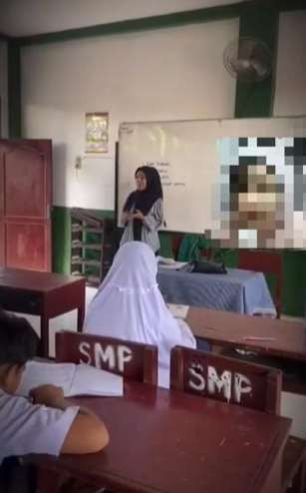

69

Lampiran 1. Lembar Observasi Terhadap Guru PPKn

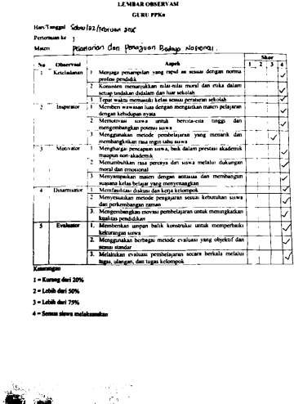

Lampiran 2. Lembar Observasi Terhadap Murid

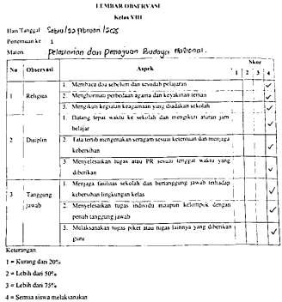

Lampiran 3. Dokumentasi Wawancara
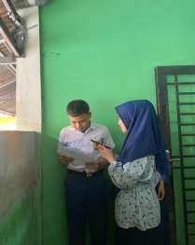
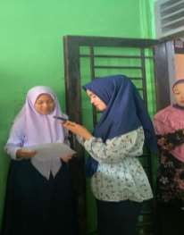

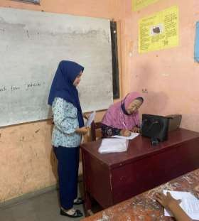

Lampiran 4. Dokumentasi Pengambilan Angket

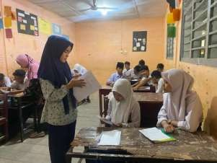
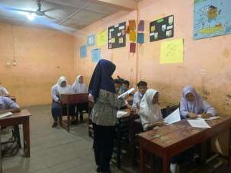

Lampiran 5. Hasil penyebran angket
